Slik bruker du nasehjulet
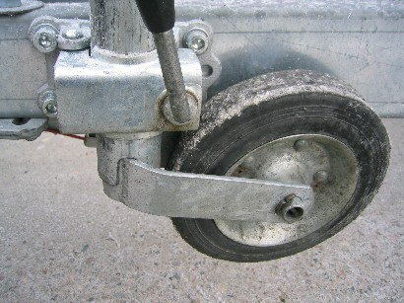
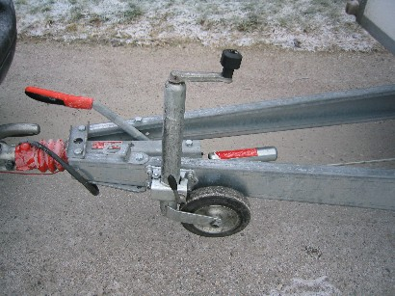
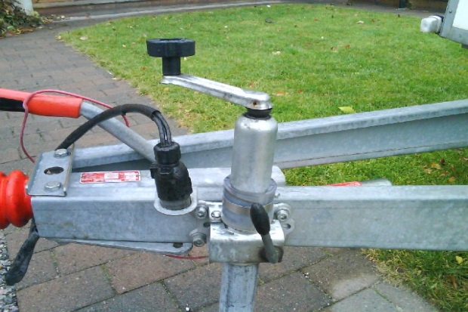
Når du skal kjøre med hengaren, er det 2 ting du skal passe på.
1: Hjulet skal vere skrudd heilt opp med sveiva, slik at gaffelen til hjulet går inn sporet i ytterrøret, Stram godt til med sveiva, slik at hjulet ikkje løsnar.
2: Løsne klemhylsa som held nasehjulet, løft røret med nasehjulet heilt opp, og stram klemhylsa godt til.
Når du set hengaren frå deg, skal du gjere dette:
1: Senk røret og skru klemhylsa godt til.
2: Skru nasehjulet ned med sveiva, medan du løyser ut festet til bilkroken.

På bil
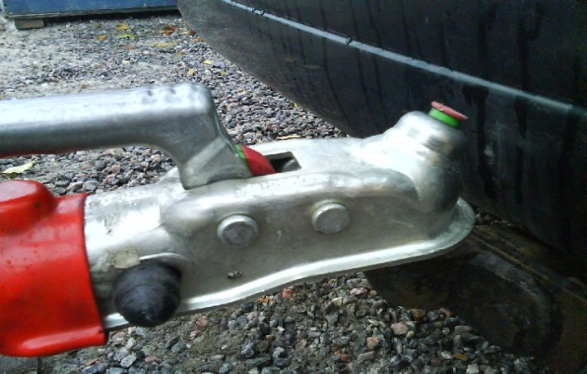
Når den grønne ringen er synleg, er låsen på plass.

Låst
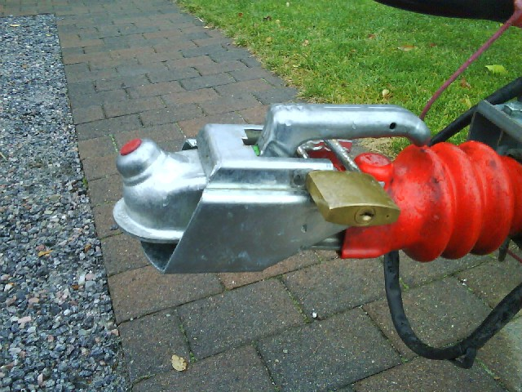
Slik låser du.
Sekketralla
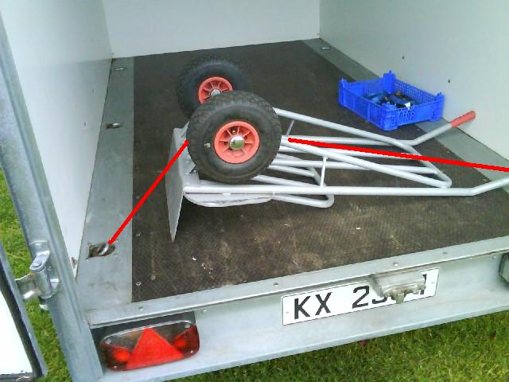
Hugs å legge sekketralla opp/ned inni hengaren, og fest ho med ein stropp.

